**中山大学数据科学与计算机学院本科生实验报告**

**（2016学年秋季学期）**

课程名称：操作系统实验 任课教师：凌应标 教学助理（TA）：

|  |  |  |  |
| --- | --- | --- | --- |
| 年级 | **15级** | 专业（方向） | **软件工程（移动信息工程）** |
| 学号 | **15352461** | 姓名 | **宗嘉希（组长）** |
| 学号 | **15352443** | 姓名 | **钟凌山** |
| 学号 | **15352448** | 姓名 | **周禅城** |
| 电话 | **18022724490** | Email | **zongjx@mail2.sysu.edu.cn** |
| 开始日期 | **2017.04.05** | 完成日期 | **2017.04.10** |

# 【实验题目】

加载用户程序的监控程序

# 【实验目的】

1. 设计四个（或更多）有输出的用户可执行程序

2. 设计加载这些用户程序的监控程序

# 【实验要求】

设计若四个有输出的用户可执行程序，分别在屏幕 1/4 区域动态输出字符，如将用字符 ‘A’从屏幕左边某行位置 45 度角下斜射出，保持一个可观察的适当速度直线运动，碰到屏幕相应 1/4 区域的边后产生反射，改变方向运动，如此类推，不断运动；在此基础上，增加 你的个性扩展，如同时控制两个运动的轨迹，或炫酷动态变色，个性画面，如此等等，自由 不限。还要在屏幕某个区域特别的方式显示你的学号姓名等个人信息。

修改参考原型代码，允许键盘输入，用于指定运行这四个有输出的用户可执行程序之一， 要确保系统执行代码不超过 512 字节，以便放在引导扇区。

自行组织映像盘的空间存放四个用户可执行程序。

【实验方案】

## 一、 硬件及虚拟机配置

## 硬件：操作系统为 win10 的笔记本电脑

## 虚拟机配置：无操作系统，10MB 硬盘，4MB 内存，启动时连接软盘

## 二、 软件工具及作用

## Nasm:用于编译汇编程序，生成.bin 文件

## WinHex:用于向软盘写入程序

## VMware Workstation 12 Player：用于创建虚拟机，模拟裸机环境

## Notepad++: 用于编辑汇编语言文件

# 【实验过程】

## 首先，配置好虚拟机，创建好一个1.44MB的虚拟软盘并连接到虚拟机。

## 然后我们首先设计了四个不一样的有输出的用户可执行程序的代码，分别编译出四份可执行程序。四个程序的内容是：

1、程序显示在屏幕的左上角的四分之一的位置，用字符 ‘Z’从屏幕左上角位置 45 度角下斜射出，保持一个可观察的适当速度直线运动，碰到屏幕相应 1/4 区域的边后产生反射，改变方向运动，如此类推，不断运动。在最左上角打印出组员1的姓名和学号。

2、程序显示在屏幕的右上角的四分之一的位置，用字符 ‘Z’从屏幕右上角位置 45 度角下斜射出，保持一个可观察的适当速度直线运动，碰到屏幕相应 1/4 区域的边后产生反射，改变方向运动，如此类推，不断运动。在最右上角打印出组员2的姓名和学号。

3、程序显示在屏幕的左下角的四分之一的位置，用字符 ‘Z’从屏幕左上角位置 45 度角上斜射出，保持一个可观察的适当速度直线运动，碰到屏幕相应 1/4 区域的边后产生反射，改变方向运动，如此类推，不断运动。在最左下角打印出组员3的姓名和学号。

4、程序显示在屏幕的右下角的四分之一的位置，用字符 ‘Z’从屏幕左上角位置 45 度角上斜射出，保持一个可观察的适当速度直线运动，碰到屏幕相应 1/4 区域的边后产生反射，改变方向运动，如此类推，不断运动。在最右下角打印出所有组员的姓名和学号。

以上为四个小程序的内容，四个程序的具体代码由于长度问题，在此就先不全部展示了，只展示重要部分的代码，具体的代码我们会附在实验报告的附件上一并提交。

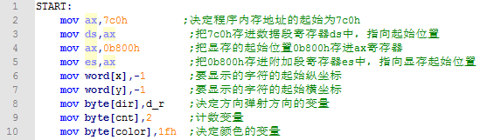 以下这段代码的作用是定义数据的起始地址和定义变量的初始值。

以下这段代码的作用是添加延迟和决定弹射的方向并进行循环

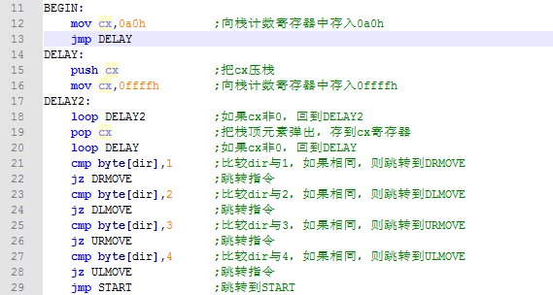

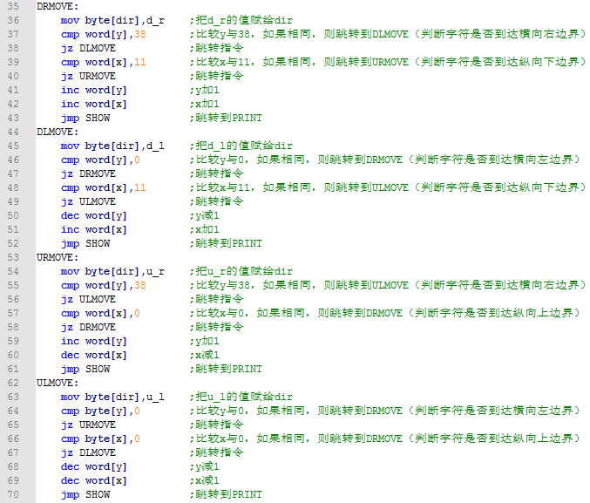 以下这段代码的作用是分别让字符向不同方向弹射

以下这段代码的作用是打印字符

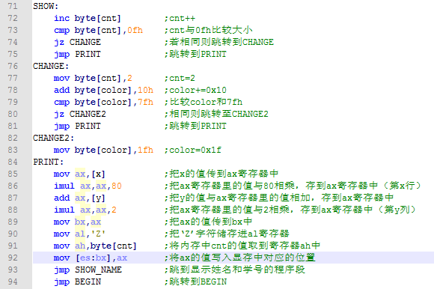

以下这段代码的作用是打印姓名和学号

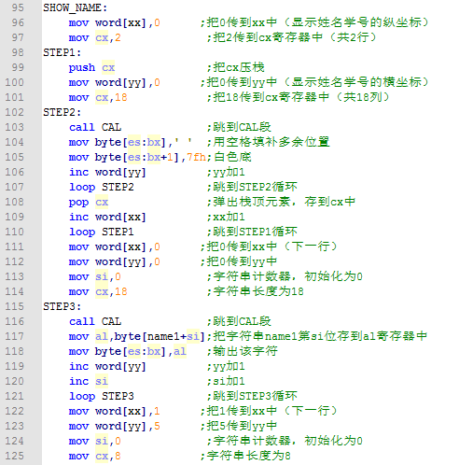

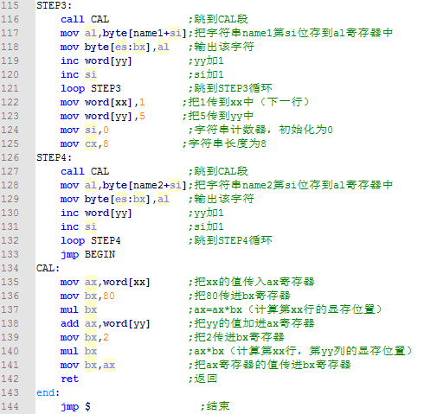

以下这段代码的作用是宏定义

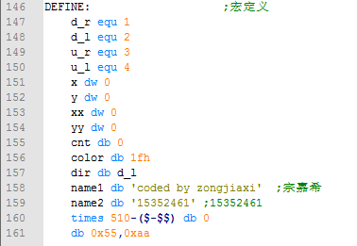

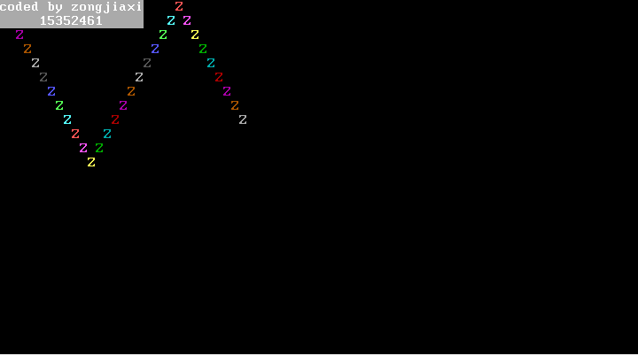程序的运行结果如下：

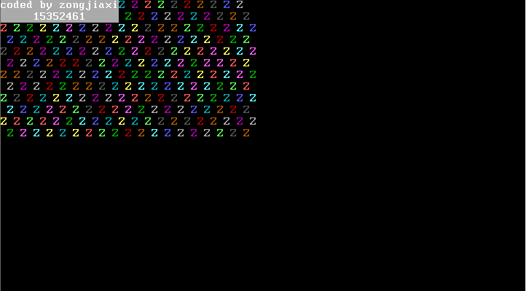

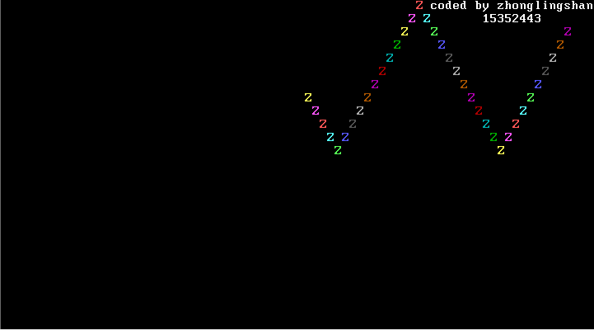以上是第一个程序，经过修改弹射边界以及字符的内容以及方位得到第二，第三，第四个程序：

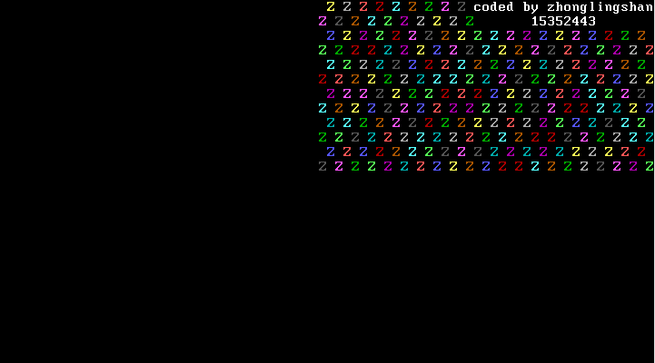

## QQ截图20170409120309

## QQ截图20170409120334

## QQ截图20170409120446

## QQ截图20170409120551

## 现在，四个用户可执行程序已经准备好了，下一步就是要编写引导程序了。

## 以下就是引导程序的的代码和每一条指令的具体含义：

## 我们在引导程序的初始界面显示了6行字符串，其中有两行为操作介绍，一行分割行，三行组员姓名和学号，利用BIOS的中断功能把这些字符串输出，功能号为10h，以下为实现的代码：

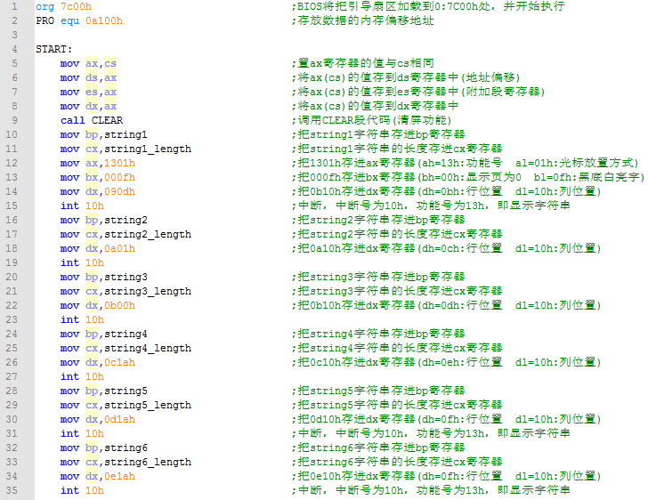

## 

## 接下来，我们就要实现如何通过读入键盘的输入来实现程序的转换，利用16h中断号，读入键盘是否有输入，如果有输入，则检测输入的是哪一个字符，把该字符相对应的程序放到相对应的运行内存中，再利用中断功能读取该扇区里的内容，运行。

## QQ截图20170409185315

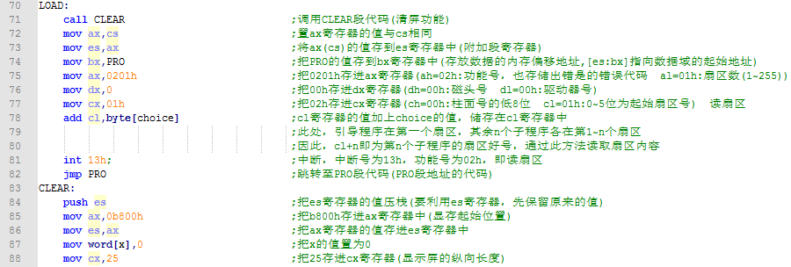

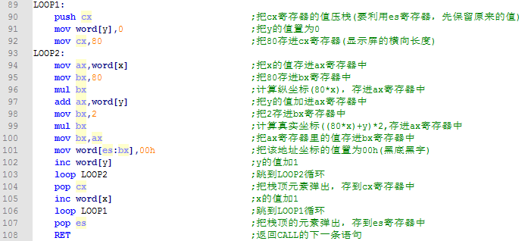

以上一段从CLEAR到LOOP2的代码是清屏功能，方便观察变换程序后的效果。

## QQ截图20170409184556 下面一段代码是宏定义，包括定义一些变量，还有要显示的字符串。

## 

## QQ截图20170409190712 到此，引导程序的代码就结束了，那么下一步就是要将四个程序”放进“引导程序里面了。其实在上面也看到了，宏定义那一部分有四行代码：

## 这一段代码的功能就是通过伪指令incbin把四个已经编译好的bin文件放进只一个引导程序中一起编译，其中有一句指令非常重要，就是：

QQ截图20170409190836

这一句代码的意思是编译完之后，自动把该部分代码使用0填充至512kb，那么每一个扇区就只会占用单一的一个扇区的空间。

那么要把四个用户可执行程序放进来，必须在四个可执行程序中加入和修改一些代码：

QQ截图20170409191131

起始地址要改变，否则不能正常运行程序

## QQ截图20170409191340 要在程序运行的过程中能够读取键盘的输入，以便改变程序。

## QQ截图20170409190836 还要使程序独立占用一个扇区的空间

## 以上的工作完成后，四个小程序也就准备好了，下一步就是要把他们分别编译，最后再编译引导程序（四个bin文件要和引导程序在同一目录下），就大功告成了！

## 下面就要展示程序运行的结果：

## QQ截图20170409192354初始界面

按下1键后

## QQ截图20170409192421

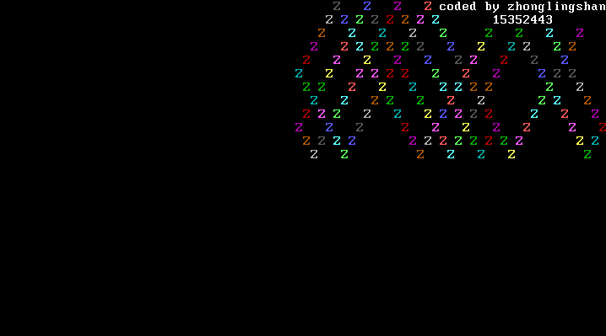 按下2键后

按下3键后

## QQ截图20170409192536

按下4键后

## QQ截图20170409192612

# 【实验总结】

实验分工：

## 宗嘉希：设计框架，编写程序，代码调试，撰写实验报告

钟凌山：代码调试，撰写实验报告

## 周禅城：配置虚拟机，实验截图，撰写实验报告

## 宗嘉希 15352461 ：

在这一次的实验中，我学习到的东西也有很多。首先，在实验1中，我只学会了如何编写一个程序，如何通过控制显存地址的内容在屏幕上显示不同格式的字符，接管裸机的控制权等等，但是在这一次的实验中，学到了更多。比如说如何把几个程序合并到一个程序中。由已学的知识可以得知，在虚拟软盘中，一个扇区能装载的程序只能有512kb的大小，一旦程序太过复杂，就会使编译出来的内容大于512kb，从而使程序无法正确运行，因此在这一次的实验中，我们学习了如何把多个小程序组合到一个程序中。首先必须要写好多个小的程序，并且确保每一个小程序编译出来的内容不超过512kb，然后就可以编写一个引导程序，把几个小程序编译到引导程序里面。运行的时候，通过在键盘上输入字符，或者通过其他方式，就可以使程序分别在屏幕上运行。然而，学习的过程还是非常的辛苦的，因为有很多东西需要我们在短时间之内去弄懂，去慢慢摸索。比如说一开始的时候，我以为直接就可以把几个程序编译到一起，但是在运行的过程中却发现不能变换程序，而且程序明显有错，后来检查的时候才发现原来是需要把每一个小程序的bin文件都用0填充到512kb为止，否则在合并的时候就会有一部分内容写到别的扇区，导致程序出错。还有一个细节的问题就是要在每一个小程序中都要写出一个判定，返回引导程序所在的地址的开头的位置，否则就无法切换程序了。其实在学习的过程当中还有很多很多的问题已经被我解决了，在这里不一一细讲，但是还有很多问题需要我们去深入研究，比方说内存地址的分配等等，希望在接下来的学习中可以有更多的收获。

## 钟凌山 15352443：

这次的操作系统实验学习了如何利用软盘的引导扇区来调用软盘其他扇区的程序来运行。上次课程只学习了用引导扇区的仅有的512字节来编写程序，若程序稍微复杂一些引导扇区就不能装下所有的指令，导致编写的程序不能正常执行。上一个实验中，我们组编写的程序就遇到了超出扇区的问题。

这次的实验正是为了解决这个问题，使得我们可以利用软盘剩下的空间来存放程序。同时还学习了如何检测和使用键盘的输入来控制程序的运行。本次实验让我对计算机的启动过程有了更深刻的认识和理解。

周禅城 15352448：

这次实验的主要目的是要学会控制用户程序的执行。这个实验对于理解用户程序执行前的安放、内存的安排以及BIOS的调用要求较高。如果对以上内容未能有充分的理解，那么几乎是寸步难行，但是一旦理解透彻，代码量并不是很大。我们的四个用户程序只是在上次实验的基础上进行了少量修改而来，并没有遇到什么大问题。然后我们花费了比较长的时间学习如何通过读入键盘的输入来实现用户程序的切换，主要是学习PPT和王师兄的代码。在具体编写引导程序时遇到的问题就是没有用0填充至512Kb，导致不能保证每一个扇区只占用单一的一个扇区空间。正当我们改正了这个错误之后，将五个程序一起编译，发现运行结果并不是我们所想的那样。再次学习，发现之前编写的用户程序需要修改才能使用，其中包括起始地址、运行过程中读入键盘的输入以及使程序只占用一个扇区。总之，通过这次实验收获还是挺大的。

## 附录：

## 代码文件：

os.asm

prog1.asm

prog2.asm

prog3.asm

prog4.asm

二进制文件：

os.bin

prog1.bin

prog2.bin

prog3.bin

prog4.bin

## 虚拟软盘文件：

144mb.img

实验报告：

操作系统实验2实验报告

## 